Escola Municipal de Educação Básica Augustinho Marcon
Catanduvas(SC), Junho de 2020.
Diretora: Tatiana M. Tatiana M. Bittencourt Menegat.
Assessora Técnica-Pedagógica: Maristela Apª Borella Baraúna.
Assessora Técnica-Administrativa: Margarete Petter Dutra.
Professora: Gislaine Guindani.
Disciplina: PROSEDI
Turma: 2° ano- Vespertino

AULA 02 – SEQUÊNCIA DIDÁTICA – APRENDER BRINCANDO – 08/06 A 12/06

1° PASSO: ESCREVA A DATA, A DISCIPLINA E O SEU NOME EM UMA FOLHA:

CATANDUVAS , DE JUNHO DE 2020.
NOME:
DISCIPLINA: PROSEDI

COPIE E UNA AS SÍLABAS FORMANDO PALAVRAS, DEPOIS REALIZE A LEITURA:
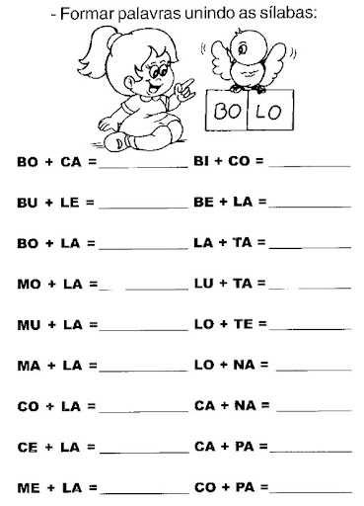

2° PASSO: JOGO DA VELHA DAS FORMAS GEOMÉTRICAS
NO JOGO DA VELHA UM JOGADOR SERÁ UM TRIÂNGULO E O OUTRO UM QUADRADO, NA SUA VEZ CADA JOGADOR VAI POSICIONANDO SUAS FORMAS NO TABULEIRO, SENDO QUE PRECISA FORMAR UMA SEQUÊNCIA.

DESENHE OU IMPRIMA 5 TRIÂNGULOS E 5 QUADRADOS:

DESENHE O TABULEIRO E SE DIVIRTA! OBSERVE QUE NESSE TABULEIRO JÁ TEMOS UMA JOGADA.

